INFORME DE FISCALIZACIÓN AMBIENTAL

REQUERIMIENTO INGRESO SEIA

LEVADURAS COLLICO S.A.

DFZ-2015-2375-XIV-SRCA-IA

 | Nombre | Firma
Aprobado | EDUARDO RODRIGUEZ SEPULVEDA
Revisado | ANDY MORRISON BENCICH
Elaborado | MAURICIO BENITEZ MORALES

Tabla de Contenidos
Tabla de Contenidos 2
1. RESUMEN 3
2. IDENTIFICACIÓN DEL PROYECTO, INSTALACIÓN, ACTIVIDAD O FUENTE FISCALIZADA. 4
2.1 Antecedentes Generales. 4
2.2 Ubicación y Layout 5
3. ANTECEDENTES DE LA ACTIVIDAD DE FISCALIZACIÓN. 7
3.1 Motivo de la Actividad de Fiscalización. 7
3.2 Materia Específica Objeto de la Fiscalización Ambiental. 7
3.3 Aspectos relativos a la ejecución de la Fiscalización Ambiental. 7
3.3.1 Primer día de inspección. 7
3.3.2 Segundo día de inspección. 8
3.4 Detalle del Recorrido de la Inspección. 8
3.5 Aspectos relativos a la revisión de antecedentes. 9
3.5.1 Documentos Revisados. 9
4. HECHOS CONSTATADOS. 10
4.1 Hechos constatados y análisis de Tipología. 10
Fotografía 1. 13
Fotografía 2. 13
Fotografía 3. 14
Fotografía 4. 14
Fotografía 5. 17
Fotografía 6 17
Fotografía 7. 19
Fotografía 8. 19
5. CONCLUSIONES. 20
6. DOCUMENTACIÓN SOLICITADA Y ENTREGADA. 21
7. ANEXOS. 21

RESUMEN

El presente documento da cuenta de los resultados de la actividad de fiscalización ambiental realizada por DIRECTEMAR, a través de la Gobernación Marítima de Valdivia, a la empresa Levaduras Collico S.A., ubicada en la comuna de Valdivia a orillas del río Calle Calle. La actividad de inspección fue desarrollada el día 15 de octubre del año 2015, y tuvo su origen en una denuncia presentada por un particular (Anexo 1) que abarcaba dos temas principalmente; Elusión al Sistema de Evaluacion de Impacto Ambiental de su sistema de tratamiento de riles, y a la vez, la dilución de sus riles, con el fin de dar cumplimiento a la Norma de Emisión, en este caso el DS 90/2000, que regula la descarga de riles a aguas superficiales continentales o marinas. El proyecto tambien fue inspeccionado con fecha 25 de abril del año 2016 por personal de la SMA, ello con el objetivo de aclarar ciertos aspectos de la inspección ambiental, en especial líneas de riles, cambio del sistema de descarga, y eventual dilución de riles (Anexo 2).

El proyecto consiste en una planta dedicada a la producción de levaduras, y productos alimenticios, proveyendo insumos para el rubro de panadería, pastelería, premezclas y productos grasos. El proyecto como Unidad Fiscalizable data aproximadamente del año 1930. El titular acompaña autorización sanitaria del año 1982 de la Seremi de Salud de los Ríos (Anexo 3).

La inspección ambiental consistió en verificar el sistema de tratamiento de la empresa, verificar sistema de lombrifiltro, el cumplimiento de la Norma de Emisión aplicable, y mediante un análisis de información verificar eventual dilución a los riles. La actividad dio como resultado que el sistema de tratamiento que emplea el proyecto corresponde a dos estanques ecualizadores, mas un estanque de seguridad, cuyo objetivo es mezclar las distintas aguas residuales del proceso para formar un sólo ril, pero sin ningun tipo de adición de elemento o compuesto que genere modificación biológica o química del efluente tratado.

IDENTIFICACIÓN DEL PROYECTO, INSTALACIÓN, ACTIVIDAD O FUENTE FISCALIZADA.

2.1 Antecedentes Generales.

Identificación de la actividad, instalación, proyecto o fuente fiscalizada:
LEVADURAS COLLICO S.A.

Región: Los Rios. | Ubicación específica de la actividad, proyecto o fuente fiscalizada: Balmaceda N° 3500 de Valdivia.
Provincia: Valdivia.

Comuna: Valdivia.
Titular de la actividad, instalación, proyecto o fuente fiscalizada:  LEVADURAS COLLICO S.A. | RUT o RUN:  84.750.800-0
Domicilio titular:  Balmaceda N° 3500 de Valdivia. | Correo electrónico:  collico@collico.cl
Domicilio titular:  Balmaceda N° 3500 de Valdivia. | Teléfono:  632240300
Identificación del representante legal:  COLIN RICHARDSON | RUT o RUN:  24.139.550-2.
Domicilio representante legal:  Balmaceda N° 3500 de Valdivia. | Correo electrónico:  crichardson@collico.cl
Teléfono:
632240300
Fase de la actividad, proyecto o fuente fiscalizada:
En operación.

Ubicación y Layout

Figura 1. Mapa de ubicación local.-
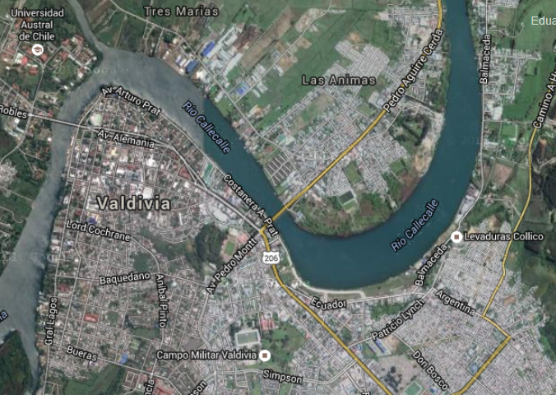
Coordenadas UTM de referencia:
Datum: WGS 84 | Huso: 18 | UTM N: 5.591.015 | UTM E: 653.200
Ruta de acceso: Se accede al proyecto desde el centro de la ciudad de Valdivia, hacia el este por calle Picarte, para luego tomar calle Ecuador en dirección al sector Collico y continuar a través de calle Balmaceda hasta llegar a la entrada de la instalación en el número 3500.

Figura 2. Layout del proyecto (Fuente: Google earth)
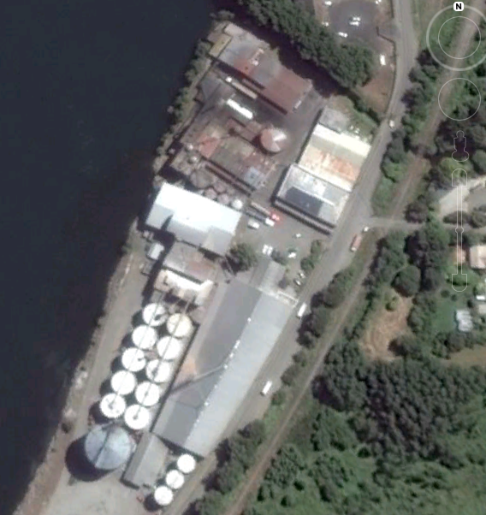

ANTECEDENTES DE LA ACTIVIDAD DE FISCALIZACIÓN.

Motivo de la Actividad de Fiscalización.

Motivo:  Denuncia.- | Descripción del motivo:  Denuncia (Anexo 1) presentada por un particular con fecha 25 de septiembre del año 2015 y complementada con presentaciones de fecha 12 de noviembre, 22 de diciembre y 24 de diciembre del 2015 y 05 y 20 de abril de 2016. La denuncia es por elusión al SEIA (artículo 35 letra b LO SMA), y dilución de los riles.

Materia Específica Objeto de la Fiscalización Ambiental.

- Sistema Lombrifiltro.
- Actual Sistema de Tratamiento.
- Cumplimiento Norma de Emisión DS 90/2001, Tabla N° 2.

Aspectos relativos a la ejecución de la Fiscalización Ambiental.

Primer día de inspección.

Fecha de realización:  15 de octubre del 2015. | Hora de inicio:  15:33 |  | Hora de finalización:  19:01
Fiscalizador encargado de la actividad:  Bárbara Cisternas Vargas |  |  | Órgano:  DIRECTEMAR  (Gobernación Marítima de Valdivia)
Fiscalizadores participantes:  Bárbara Cisternas Vargas |  |  | Órgano(s):  DIRECTEMAR  (Gobernación Marítima de Valdivia)
Existió oposición al ingreso: No |  | Existió auxilio de fuerza pública: NO
Existió colaboración por parte de los fiscalizados: SI |  | Existió trato respetuoso y deferente: SI
Entrega de antecedentes solicitados: SI |  | Entrega de acta: SI (Anexo 2)

Segundo día de inspección.

Fecha de realización:  25 de abril del 2016 | Hora de inicio:  10.40 |  | Hora de finalización:  12.00
Fiscalizador encargado de la actividad:  Mauricio Benitez Morales  Eduardo Rodriguez Sepulveda |  |  | Órgano:  SMA
Existió oposición al ingreso: No |  | Existió auxilio de fuerza pública: NO
Existió colaboración por parte de los fiscalizados: SI |  | Existió trato respetuoso y deferente: SI
Entrega de antecedentes solicitados: SI |  | Entrega de acta: SI (Anexo 2)

Detalle del Recorrido de la Inspección.

N° de estación | Nombre del sector | Descripción estación
N° 1 | Sector Lombrifiltro. | El Sistema lombrifiltro es el primer sistema de tratamiento que se ocupó con el fin de dar cumplimiento a la Norma de Emisión. Actualmente no se encuentra operativo, está en desuso.
N° 2 | Ecualizadores. | Corresponde al actual sistema de tratamiento que hoy ocupa la empresa compuesto por dos estanques de ecualización (mezcla), donde se forma un único ril para su posterior descarga al río Calle Calle.
N° 3 | Descarga. | Descarga de riles, en forma subacuática al río Calle Calle.

Aspectos relativos a la revisión de antecedentes.

Documentos Revisados.

Se realizó el examen de información al seguimiento ambiental reportado por el titular, en el marco de las Normas de Emisión (Sistema de Riles vinculado a la Ventanilla Única del RETC) y administrado por la SMA. La Tabla 1 muestra los expedientes derivados a la División de Sanción y Cumplimiento, correspondientes al periodo 2013-2015:

N° Expediente | Norma | Tabla Cumplimiento | Período  Mes-Año | Informa | Presenta Remuestras
DFZ-2016-951-XIV-NE-EI | DS.90/00 | TABLA 2 | 03-2013 | NO | NO APLICA
DFZ-2016-959-XIV-NE-EI | DS.90/00 | TABLA 2 | 11-2013 | NO | NO APLICA
DFZ-2016-960-XIV-NE-EI | DS.90/00 | TABLA 2 | 12-2013 | NO | NO APLICA
DFZ-2016-971-XIV-NE-EI | DS.90/00 | TABLA 2 | 11-2014 | NO | NO APLICA
DFZ-2016-980-XIV-NE-EI | DS.90/00 | TABLA 2 | 08-2015 | SI | NO
DFZ-2016-984-XIV-NE-EI | DS.90/00 | TABLA 2 | 12-2015 | SI | NO

Tabla 1: Relación de expedientes NE (2013-2015), asociados a los reportes mensuales de autocontrol de Levaduras Collico, derivados a la División de Sanción y Cumplimiento.

HECHOS CONSTATADOS.

Hechos constatados y análisis de Tipología.

Número de hecho constatado: 1. | Estación N°: 1, 2 y 3.
Doumentación solicitada y entregada:
- Documentación que acredite fecha de implementación del Sistema de Tratamiento.
Causal de ingreso que se invoca.

El artículo 10° de la ley N° 19.300.- Los proyectos o actividades susceptibles de causar impacto ambiental, en cualesquiera de sus fases, que deberán someterse al sistema de evaluación de impacto ambiental, son los siguientes:
o) Proyectos de saneamiento ambiental, tales como sistemas de alcantarillado y agua potable, plantas de tratamiento de aguas o de residuos sólidos de origen domiciliario, rellenos sanitarios, emisarios submarinos, sistemas de tratamiento y disposición de residuos industriales líquidos o sólidos.

A su vez, el artículo 3° del D.S. MMA N°40/2012, que aprobó el Reglamento del Sistema de Evaluación de Impacto Ambiental (RSEIA), establece para el literal en cuestión lo siguiente:
o.7.4.- Traten efluentes con una carga contaminante media diaria igual o superior equivalente a las aguas servidas de una población de cien (100) personas, en uno o más de los parámetros señalados en la respectiva norma de descargas de residuos líquidos.

Artículo 3.7 del DS 90/2000 que define a la Fuente emisora como “el establecimiento que descarga residuos líquidos a uno o más cuerpos de agua receptores, como resultado de su proceso, actividad o servicio, con una carga contaminante media diaria o de valor característico superior en uno o más de los parámetros indicados, en la siguiente tabla:…”.

Letra o) penúltimo inciso, Art. 3, del DS 40/2012: “Se entenderá por tratamiento las actividades en las que se vean modificadas las características químicas y/o biológicas de las aguas o residuos”.

Hechos constatados:
- El proyecto fue calificado como fuente Emisora por la SISS el año 2006. Luego, mediante la Resolución SISS N° 2878/2006 (Anexo 4), se fijó su Programa de Monitoreo, ello por superar en 19 parámetros su carga contaminante media diaria equivalente a una población de 100 personas. Dicha Resolución fue modificada mediante la Resolución SISS N° 3730/2006 (Anexo 4). Actualmente, ambas Resoluciones de la SISS se encuentran revocadas, lo anterior atendido que la descarga se realiza al Rio Calle Calle, el que por la condición de ser navegable, pasa a jurisdicción de la Armada de Chile. Dado lo anterior, el Programa de Monitoreo se fijó mediante la Resolución N° 12.600/05/1101 de la Dirección General del Territorio Marítimo y de Marina Mercante (Anexo 5).

Inspección Gobernación Marítima de Valdivia, de fecha 15 de octubre de 2015.

Respecto del Sistema Lombrifiltro (en desuso):

- Se oberva unidad de Lombrifiltro al interior de la instalación. Dicha unidad esta compuesta por respiradores y aspersores.
- Al momento de la inspección, la tierra del lombrifiltro se encontraba mojada, pero por efecto de la lluvia. Se verificó además, que este sistema no se encuentra operativo, está en desuso. Según declaración de doña Silvana Ritter, Jefa de Gestión de Calidad de la instalación, el sistema de lombrifiltro fue implementado como plan piloto, previo al año 2006, pero que en definitiva no fue utilizado como tratamiento, ya que, en las pruebas se verificó que el ril contenia un alto porcentaje de levaduras, por lo que fue redireccionado al proceso para no perder producto.
- En definitiva, si bien existe el sistema de lombrifiltro en la planta, éste no es utilizado, y por lo tanto no trata ningún tipo de ril almacenado.

Actual sistema de tratamiento de riles:

- Según informa la encargada de la actividad por parte de la empresa, doña Silvana Ritter, el sistema de tratamiento actualmente corresponde a dos estanques de ecualización, más un estanque de seguridad. Para ello, la instalación cuenta con dos estanques, uno de 251 y otro de 87 m³. La ecualización corresponde más bien a un sistema de tratamiento primario cuyo objetivo es mezclar (o ecualizar) los riles, estabilizando las cargas orgánicas, y en este caso, controlar conductividad.
- Estos estanques reciben y ecualizan las aguas de todos los procesos, formando un sólo ril. Se trata de las aguas de enfriamiento, aguas de proceso de limpieza, de separadores, agua del filtro rotatorio y filtro de prensa, entre las principales. Una vez ecualizadas, es decir, mezcladas, son llevadas a un estanque de seguridad con capacidad de 541 m³. Este estanque cuenta con un sensor de conductividad, que cierra la válvula que permite el paso del ril cuando el sensor indica 470 mS/m (valor que corresponde al limite máximo de conductividad que se permite para que el ril ingrese al estanque de seguridad). De este modo, el estanque de seguridad actúa como control interno de la calidad del ril, para el parámetro de conductividad.
- Luego, desde el estanque de seguridad el ril es conducido a un ducto que descarga de forma subacuática al Río Calle Calle.
- Este sistema de tratamiento se encuentra operativo al momento de la fiscalización.

Inspección Superintendencia del Medio Ambiente, de fecha 24 de abril de 2016.

- En inspeccón realizada por la SMA, con fecha 24 de abril del año 2016, se establece que el titular modificó el sistema de descarga, sacando el ducto situado en el río Calle Calle, reemplazándolo por una cañería de efluentes ubicada en el predio de la misma instalación con salida al borde del río Calle Calle, es decir, con obras que no ingresan en el cauce del río. Lo anterior, atendido que efectivamente la descarga del río no contaba con concesión marítima otorgada por la Autoridad Marítima.

- En esa misma inspección, consultado tanto el Sr. Luis Castro Apablaza, Jefe de Operaciones, como la Sra. Cecilia Miranda, Encargada de Medio Ambiente de la instalación, informan que el único proceso a que son sometidas las distintas líneas de aguas que conforman el ril final, es la ecualización, sin agregar ningún tipo de aditivo quimico, coagulante, polímero u otro.

Registros
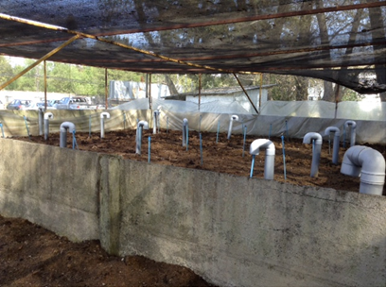 |  | 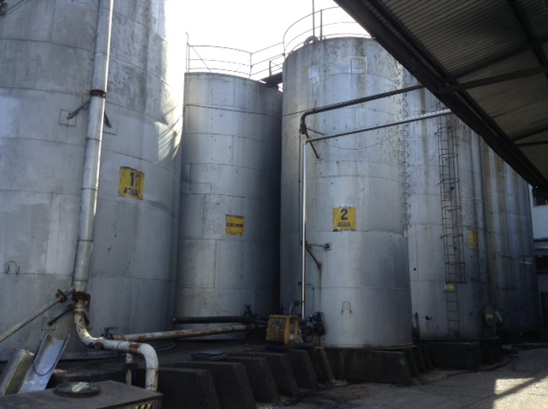  C  B  D  A  B  B  B
Fotografía 1. | Fecha: 15 de octubre de 2015. | Fotografía 2. | Fecha: 15 de octubre de 2015.
Descripción medio de prueba:  Sistema lombrifiltro actualmente en desuso. Se observan respiraderos y aspersores en el modulo 2. Durante la inspección se observó que la tierra estaba mojada por efecto de lluvias y que esta planta no se encuentra operativa. |  | Descripción medio de prueba:  Estanques de acopio con que cuenta la empresa: A) Estanque de agua; B) y C) Estanques para melaza; D) Estanques de ecualización; el 2° estanque ecualizador se encuentra detrás de C).

Registros
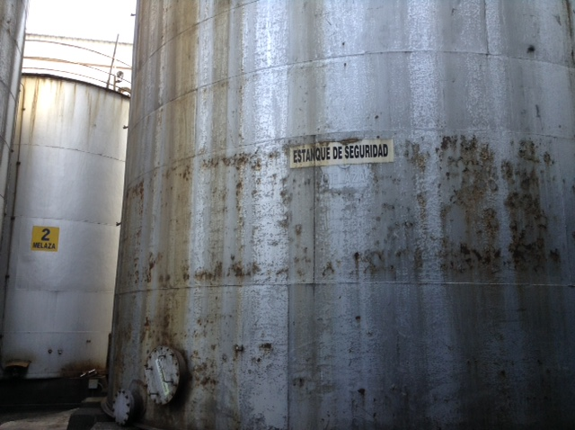 |  | 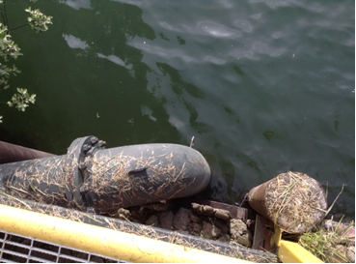  B  B  B
Fotografía 3. | Fecha: 15 de octubre de 2015. | Fotografía 4. | Fecha: 15 de octubre de 2015.
Descripción medio de prueba:  Estanque de seguridad donde llegan los Riles que serán descargados al río Calle-Calle. Tiene una capacidad de 541 m³. |  | Descripción medio de prueba:  Ducto de descarga de riles fiscalizado por la Gobernación Marítima con fecha 15 de octubre de 2015, ubicado en la ribera del río Calle-Calle, el cual se introduce aproximadamente un metro de profundidad en el cauce.

Número de hecho constatado: 2 | Estación N°: No aplica.
Doumentación solicitada y entregada:
- Informe de cumplimiento parámetros Tabla N° 2 del DS.90.-
- Resolución de Monitoreo actualizada.

Tabla N° 2 del DS 90/2000.- TABLA Nº 2 LIMITES MAXIMOS PERMITIDOS PARA LA DESCARGA DE RESIDUOS LIQUIDOS A CUERPOS DE AGUA FLUVIALES CONSIDERANDO LA CAPACIDAD DE DILUCION DEL RECEPTOR.

6.4.- Resultados de los análisis. 6.4.1. Si una o más muestras durante el mes exceden los límites máximos establecidos en las tablas Nº 1, 2, 3, 4 y 5, se debe efectuar un muestreo adicional o remuestreo.-

6.2.- Consideraciones generales para el monitoreo. Las fuentes emisoras deben cumplir con los límites máximos permitidos en la presente norma respecto de
todos los contaminantes normados.

El monitoreo se debe efectuar en cada una de las descargas de la fuente emisora. El lugar de toma de muestra debe considerar una cámara o dispositivo, de fácil acceso, especialmente habilitada para tal efecto, que no sea afectada por el cuerpo receptor.

Resolución DGTM 12600/05 2011.- Letra c 1.- La toma de muestra se realizará en la camaraubicada inmediatamente anterior a la boca del emisario lo que deberá ser de fácil acceso, especialmente habilitada para tal efecto y que no sea acepatada por el cuerpo receptor.

Hechos constatados:
Respecto del cumplimiento de la Norma de Emisión:

- El proyecto cuenta con Resolución de Monitoreo otorgado por la Autoridad Marítima, Resolución D.G.T.M. ORD. 12.600/05/1101 (Anexo 5). Antiguamente, contó con Resoluciones de Monitoreo de la SISS, sin embargo, quedaron sin efecto el año 2011 (Resolución SISS N° 3357), atendido que la descarga se produce en un río navegable de jurisdicción de la Armada de Chile.

- Se procedió a revisar los últimos 6 meses, anterior a la fecha de fiscalización, lo que no arrojan superación de la Norma de Emisión. Lo anterior, sin perjuicio de los hallazgos que puedan surgir del Programa de Ficalización de Normas de Emisión que ejecuta anualmente esta Superintendencia, cuyo resultado se puede visualizar en el punto 3.5.1 del presente informe.

- En cuanto a las muestras, ellas no son tomadas en la cámara construida para tal efecto, ello según explica la Sra. Cecilia Miranda, Encargada de Medio Ambiente, esto debido a que la cámara se ve afectada por las fluctuaciones en el nivel de agua producto de la marea, lo que dificuta la toma de muestras. Atendido aquello, las muestras se toman en una llave situada en la base del estanque de seguridad, que es por donde se conectan al equipo autónomo de monitoreo.

- En la inspección realizada por la Armada el año 2015, se constató que la descarga de riles se realiza en el cauce del Rio Calle Calle, mediante un tubo que alcanzaba aproximadamente 1 metro de profundidad y que se emplazaba a orillas del citado río. Esto fue cuestionado por la Autoridad Marítima, dado que dicha descarga no contaba con el trámite de concesión marítima. En atención a lo anterior, en inspección realizada con fecha 24 de abril del año 2016, se constató una modificación a dicha descarga que consistió básicamente en la instalación de una cañería de efluentes ubicada en el predio de la misma instalación con salida a tope del borde del río Calle Calle, es decir, con obras que no ingresan al cauce del río.

Respecto de Dilución de Riles:

Según lo establece el artículo cuarto del Resuelvo de la Res. Ex. N° 93, de fecha 14 de febrero de 2014, que modificó la Res. Ex. N° 117/2013, “Las fuentes emisoras de residuos industriales líquidos no podrán realizar actividades tendientes a diluir sus aguas residuales y deberán efectuar sus descargas exclusivamente en el punto de muestreo definido en el Programa de Monitoreo”.

Por otra parte, el punto 2.4 del DS 609/1998 señala “Con el propósito de lograr una efectiva reducción de los contaminantes provenientes de los establecimientos industriales, no se debe usar como procedimiento de tratamiento la dilución de los residuos industriales líquidos con aguas ajenas al proceso industrial, incorporadas sólo con el fin de reducir las concentraciones. Para estos efectos, no se consideran aguas ajenas al proceso industrial las aguas servidas provenientes del establecimiento industrial”.

- Teniendo en cuenta estas definiciones se puede establecer que son dos los requisitos para infringir esta obligación de no hacer que establece la norma de emisión, y que es aplicable a todo tipo de riles. El primero es la incorporación de riles ajenos al proceso industrial, y el segundo, que se incorporen con el sólo fin de reducir las concentraciones del ril, ello como elemento subjetivo.
- Que, según el acta de inspección de fecha 15 de octubre de 2015, levantada por la personal de la Gobernación Marítima de Valdivia, las aguas que ingresan al sistema de tramiento corresponden a las aguas de enfriamiento, aguas de proceso de limpieza, de fermentación, aguas de centrifugado de la mezcla, mosto, y aguas de la sala de Hardy. Es decir, no se detectaron aguas ajenas al proceso, cuyo único fin sea la dilución del ril.
Registros.
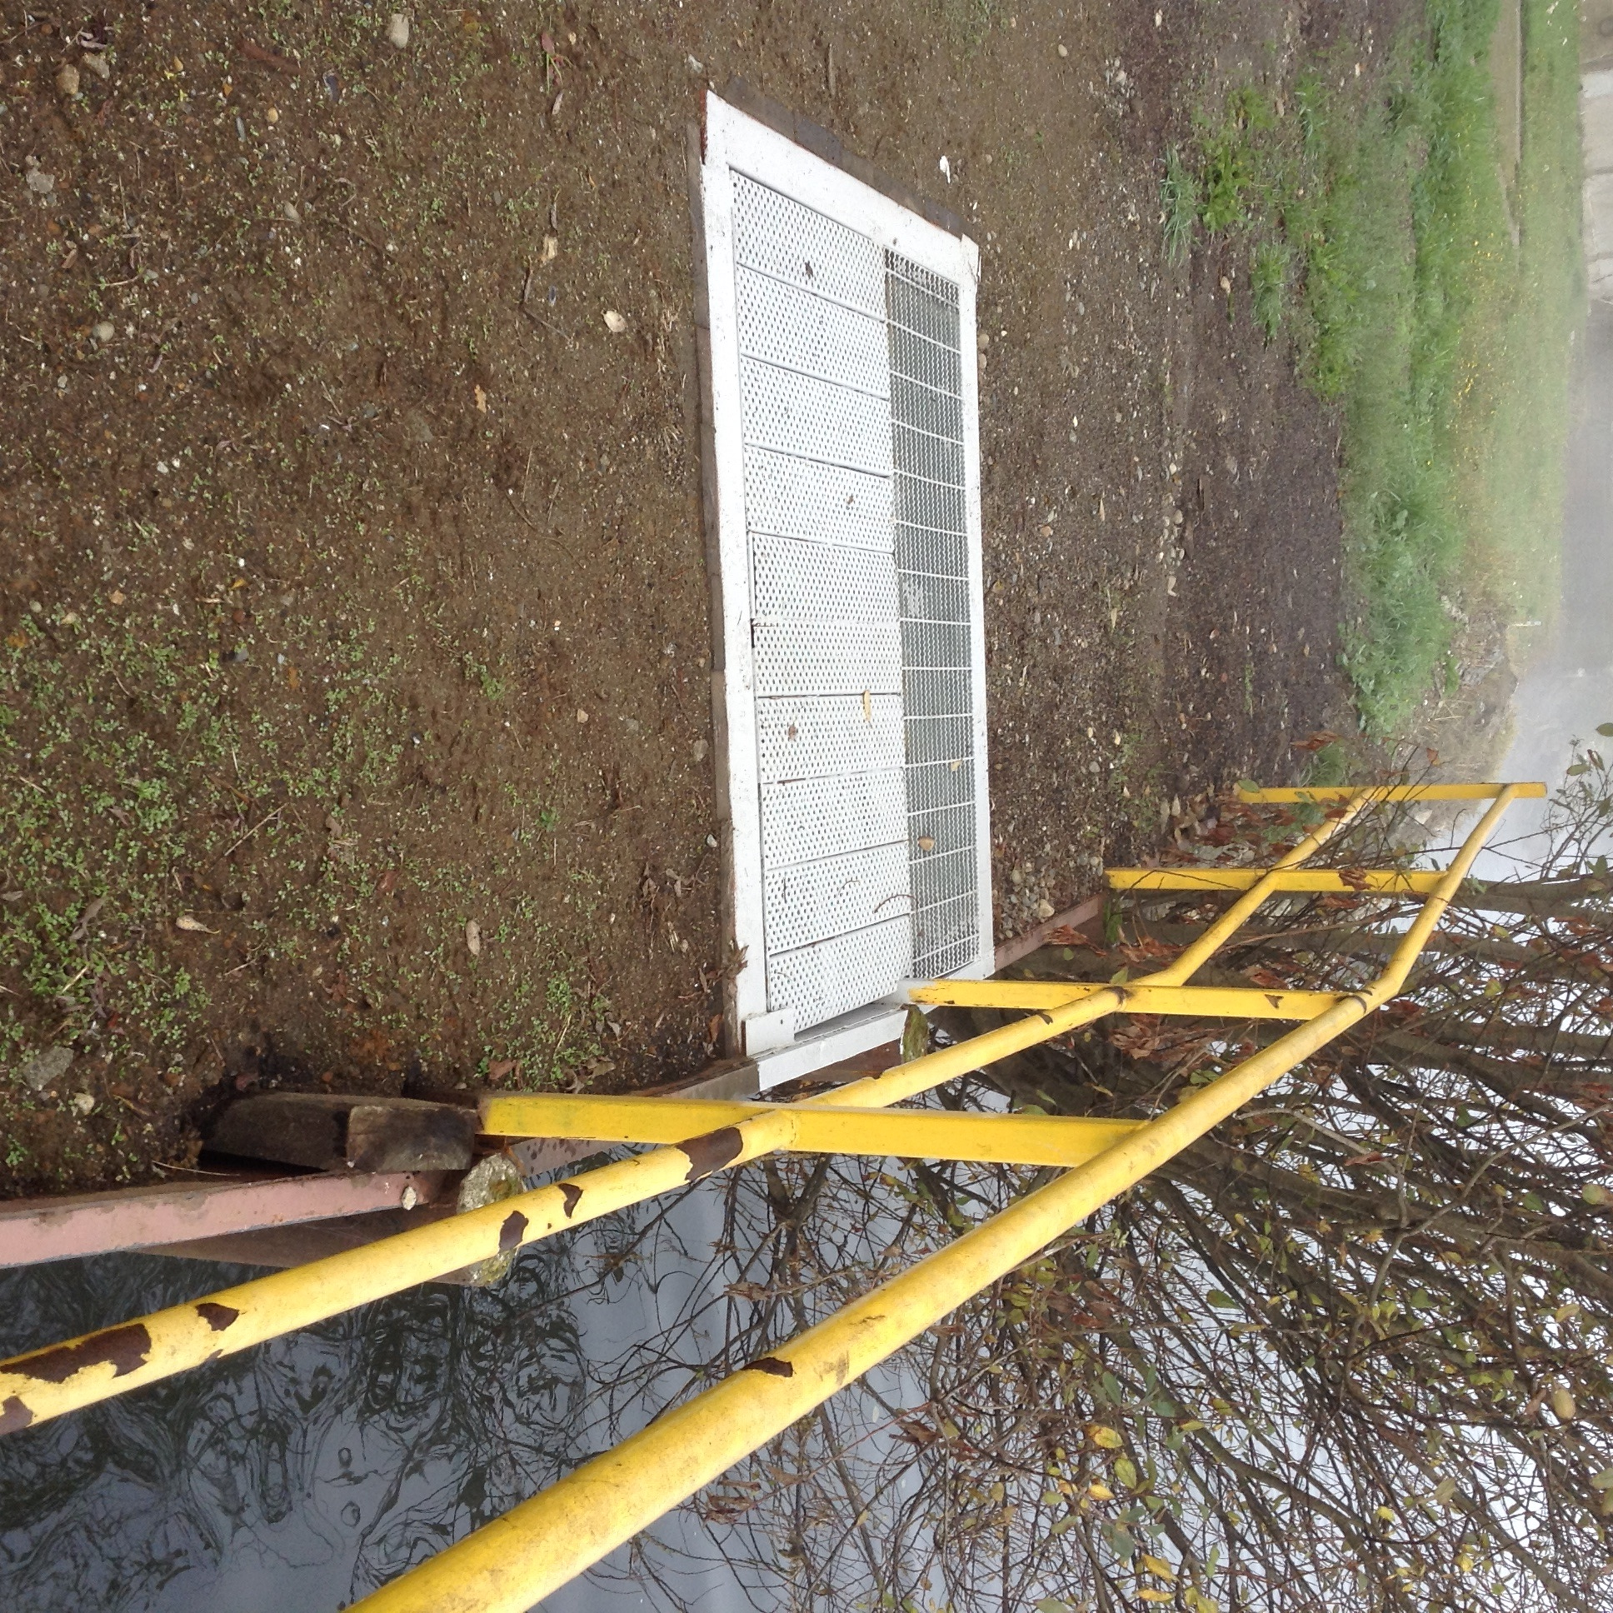 |  | 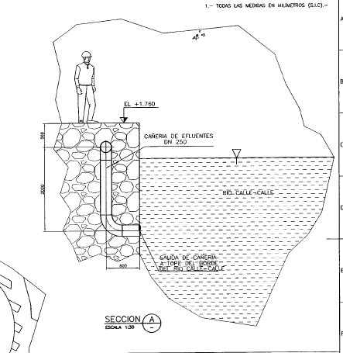
Fotografía 5. | Fecha24 de abril 2016 | Fotografía 6 | Fecha 15 de octubre de 2015.
Descripción medio de prueba: Nueva descarga que consiste en una cañería de efluentes ubicada en el predio de la instalación, con descarga al río Calle Calle, sin obras en el cauce. |  | Descripción medio de prueba: Plano de la nueva descarga.-

OTROS HECHOS.
Los otros hechos se refiere a la constatación de situaciones o hallazgos ambientales que se alejan respecto a la planitifación ambiental de la actividad.

Hecho(s) constatado(s) durante la fiscalización:

En este caso, los otros hechos se relacionan con un derrame de aguas de proceso que se produjo al momento de la inspección de fecha 15 de octubre de 2015, el que no estaba siendo controlado, y que finalmente descargó al río Calle Calle. Este hecho fue constatado por la Autoridad Marítima, encargada de regular la descarga, pero que da un indicio respecto de la importancia de que este tipo de proyectos se someta a evaluación ambiental, para incoporar entre otras variables, adecuadas medidas ambientales de seguridad, y planes de contingencias.

Registros.-
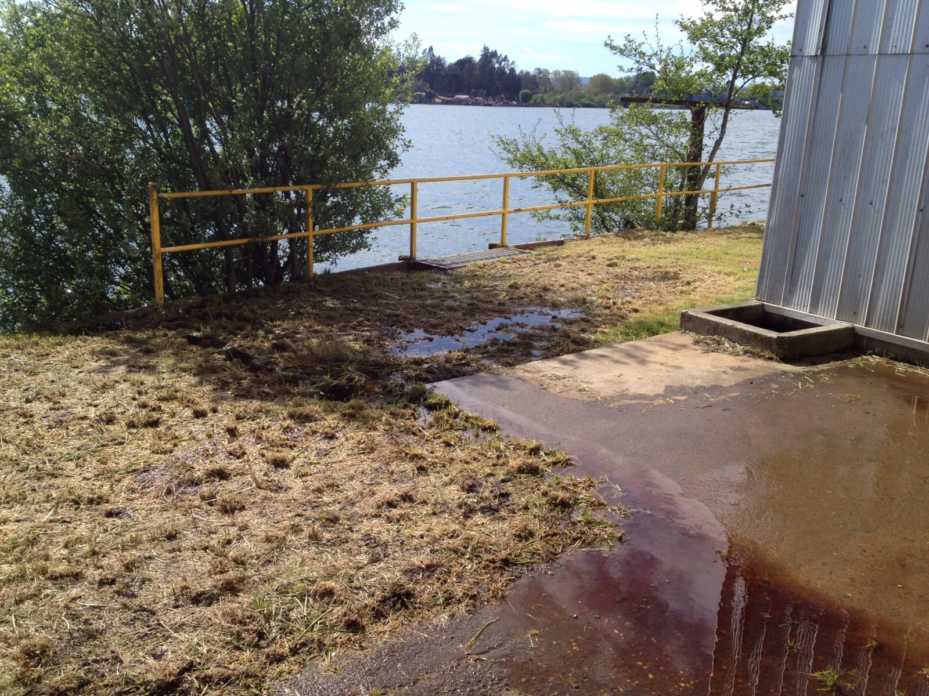 |  | 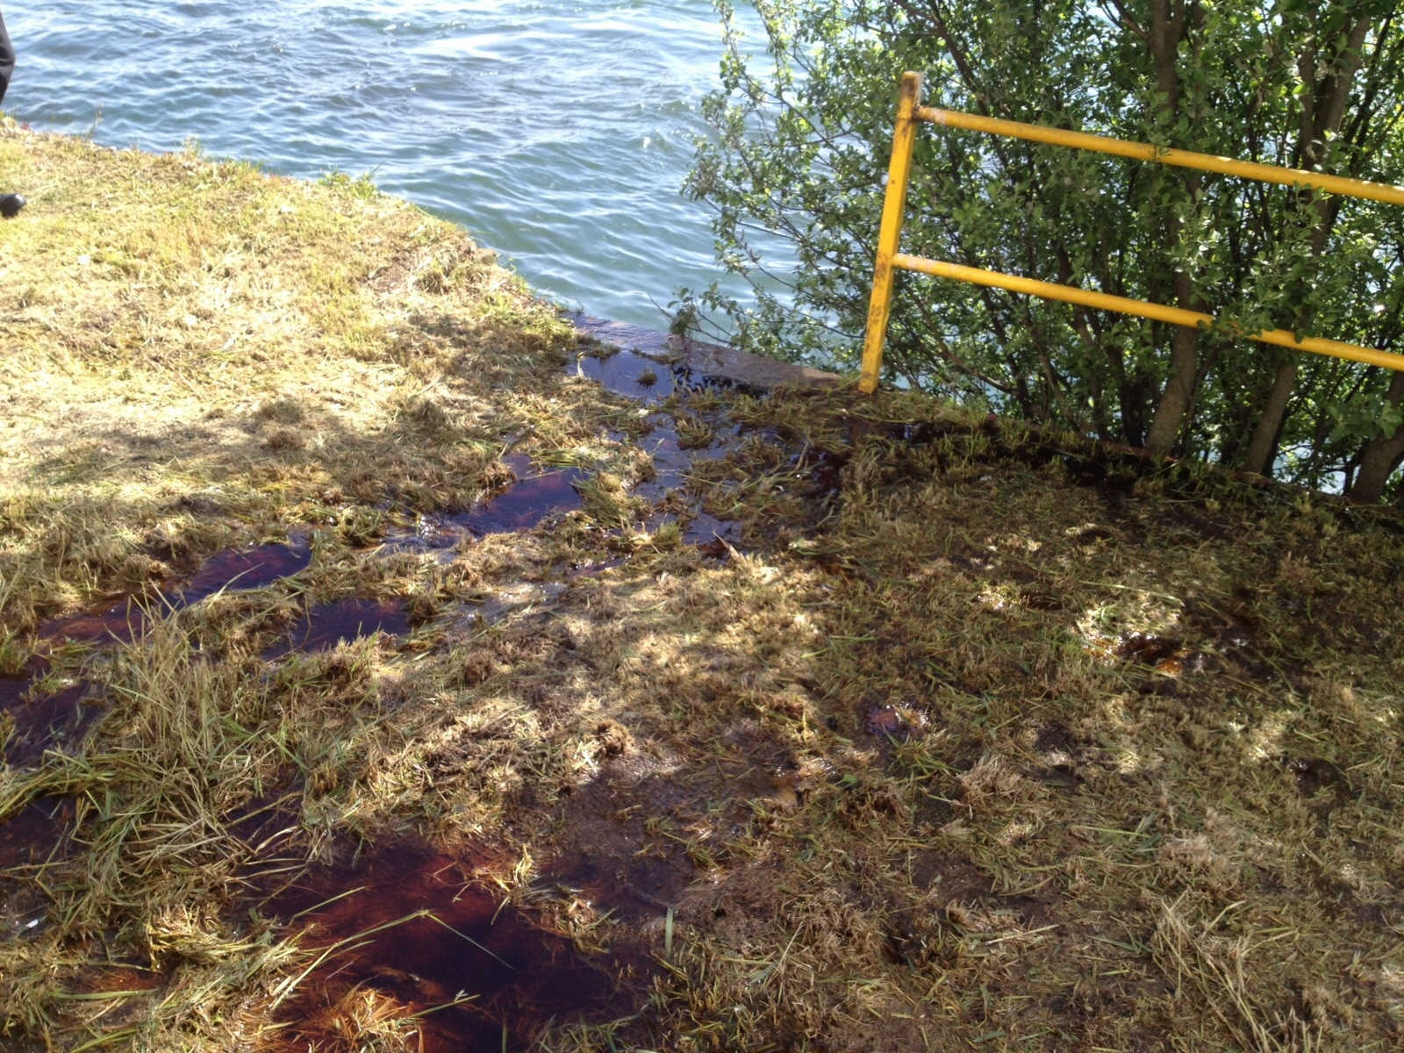
Fotografía 7. | Fecha 15 de octubre de 2015. | Fotografía 8. | Fecha 15 de octubre de 2015.
Descripción medio de prueba: Derrame de aguas de proceso de tono oscuro, proveniente del rebalse del pozo de efluentes. |  | Descripción medio de prueba: Aguas de proceso que escurren al suelo, y finalmente llegan al río Calle Calle.

CONCLUSIONES.

De los resultados de las actividades de fiscalización se puede concluir que no son admisibles las denuncias presentadas. Primero, porque el sistema de tratamiento, si bien posee una carga contaminante media diara igual o superior a las aguas servidas de una población de cien (100) personas, no cumple con el requisito que fijó el actual Reglamento del Sistema de Evaluación de Impacto Ambiental - DS 40/2012-, en su artículo 3 letra o, parte final, pues no hay cambios en las características químicas y/o biológicas de las aguas residuales. Efectivamente, en este caso, las líneas de aguas son mezcladas en los estanques de ecualización y seguridad, con el fin de formar un sólo ril, y controlar su conductividad, mas no hay adiciones químicas o biológicas que alteren la composición de esas aguas. En este sentido, la sola mezcla, y homogenización del ril, no es suficiente para acreditar un sistema de tratamiento de aquellos a que hace referencia la letra o) del artículo 3, del DS 40/2012 que fija el Reglamento del SEIA.

Respecto a la dilución de riles, la inspección ambiental no arroja evidencia de intromisión de aguas ajenas al proceso con el sólo propósito de lograr dilución de los contaminantes.

DOCUMENTACIÓN SOLICITADA Y ENTREGADA.

N° | N° de hecho asociado | Documento solicitado | Plazo de entrega | Fecha entrega | Observaciones
1 | 1 | Documentación que acredite fecha de implementación del sistema de ecualización de aguas de proceso. | 22-10-2015 | 22-10-2015 | No hay.
2 | 1 y 2 | Informe que detalle la relación de conductividad – DQO. | 22-10-2015 | 22-10-2015 | No hay.

ANEXOS.

N° Anexo | Nombre Anexo
1 | Denuncia.
2 | Actas de Inspección.
3 | Documentación Titular.
4 | Resolución SISS
5 | Resolución DGTM

